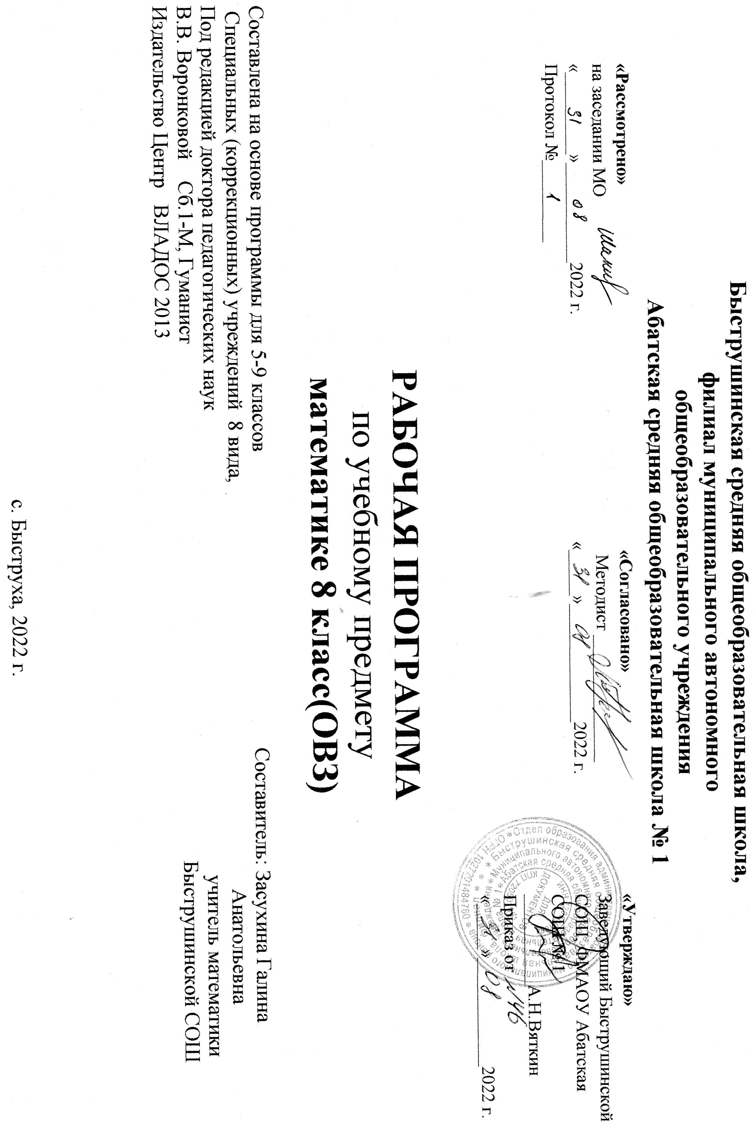

**II. ПЛАНИРУЕМЫЕ РЕЗУЛЬТАТЫ ИЗУЧЕНИЯ КУРСА МАТЕМАТИКИ 8 КЛАССА**

Учащиеся должны знать:

•величину 1º;

• смежные углы;

• размеры прямого, острого, тупого, развернутого, полного углов;

сумму смежных углов, углов треугольника;

• элементы транспортира;

• единицы измерения площади, их соотношения;

• формулы длины окружности, площади круга.

Учащиеся должны уметь:

• присчитывать и отсчитывать разрядные единицы и равные числовые группы в пределах 1 000 000;

• выполнять сложение, вычитание, умножение и деление на однозначное, двузначное число многозначных чисел, обыкновенных и десятичных дробей; умножение и деление десятичных дробей на 10, 100, 1 000;

• находить число по одной его доле, выраженной обыкновенной или десятичной дробью;

• находить среднее арифметическое чисел;

• решать арифметические задачи на пропорциональное деление;

• строить и измерять углы с помощью транспортира;

• строить треугольники по заданным длинам сторон и величине углов;

• вычислять площадь прямоугольника (квадрата);

• вычислять длину окружности и площадь круга по заданной длине радиуса;

• строить точки, отрезки, треугольники, четырехугольники, окружности, симметричные данным относительно оси, центра симметрии.

**Обязательно:**

-уметь выполнять четыре арифметических действия с натуральными числами в пределах 10 000; по возможности с десятичными дробями;

-знать наиболее употребительные единицы площади;

-знать размеры прямого, острого. Тупого угла в градуса;

-находить число по его половине, десятой доле;

-вычислять среднее арифметическое нескольких чисел;

-вычислять площадь прямоугольника.

III. СОДЕРЖАНИЕ КУРСА МАТЕМАТИКИ **8 КЛАССА**

Присчитывание и отсчитывание чисел 2, 20, 200, 2 000, 20 000; 5, 50, 500, 5 000, 50 000; 25, 250, 2 500, 25 000 в пределах 1 000 000,устно, с записью получаемых при счете чисел.

* Сложение и вычитание чисел, полученных при измерении одной, двумя единицами стоимости, длины, массы, выраженных в десятичных дробях, письменно (легкие случаи).
* Замена целых и смешанных чисел неправильными дробями.
* Умножение и деление обыкновенных и десятичных дробей (в том числе чисел, полученных при измерении одной, двумя единицами
* стоимости, длины, массы, выраженных в десятичных дробях) на однозначные, двузначные числа (легкие случаи).
* Умножение и деление десятичных дробей на 10, 100 и 1 000.
* Простые задачи на нахождение числа по одной его доле, выраженной обыкновенной или десятичной дробью, среднего арифметического двух и более чисел.
* Составные задачи на пропорциональное деление, на части, способом принятия общего количества за единицу.
* Градус. Обозначение: 1•. Градусное измерение углов. Величина прямого, острого, тупого, развернутого, полного угла.
* Транспортир, элементы транспортира. Построение и измерение углов с помощью
* транспортира.
* Смежные углы, сумма смежных углов, углов треугольника. Построение треугольников по заданным длинам двух сторон и градусной мере угла, заключенного между ними; по длине стороны и градусной мере двух углов, прилежащих к ней.
* Площадь. Обозначение: S. Единицы измерения площади:

1 кв. мм (1 мм2 ), 1 кв. см (1 см2 ), 1 кв. дм (1 дм2 ), 1 кв. м (1 м2 ),

1 кв. км (1 км2 ); их соотношения: 1 см 2 = 100 мм2 , 1 дм2 = 100 см2 ,

1 м2 = 100 дм2 , 1 м2 = 10 000 см2 , 1 км2 = 1 000 000 м2.

* Единицы измерения земельных площадей: 1 га, 1 а, их соотношения:

1 а= 100 м2 , 1 га= 100 а, 1 га= 10 000 м2.

* Измерение и вычисление площади прямоугольника.
* Числа, полученные при измерении одной, двумя единицами площади, их преобразования, выражение в десятичных дробях (легкие случаи).
* Длина окружности: С= 2лR (С= πD), сектор, сегмент.
* Площадь круга: S = πR2.
* Линейные, столбчатые, круговые диаграммы.
* Построение отрезка, треугольника, четырехугольника, окружности, симметричных данным относительно оси, центра симметрии.

Тематическое планирование с указанием количества академических часов, отводимых на освоение каждой темы и возможности использовать ЭОР и ЦОР математика 8 класс (ОВЗ)

|  |  |  |  |  |
| --- | --- | --- | --- | --- |
| № урока | Тема раздела, урока | Основные знания | Сроки | |
| план | факт |
|  | **НУМЕРАЦИЯ ЧИСЕЛ В ПРЕДЕЛАХ 1000000** |  |  |  |
|  | Чтение и запись чисел в пределе 1000000. Разностное и кратное сравнение чи  сел | Присчитывать и отсчитывать разрядные единицы и равные числовые группы в пределах 1000000 |  |  |
|  | Округление чисел до единиц, десятков, сотен, тысяч |  |  |
|  | Сравнение натуральных чисел |  |  |
|  | Сравнение десятичных дробей |  |  |
|  | **СЛОЖЕНИЕ И ВЫЧИТАНИЕ В ПРЕДЕЛЕ 1000000** | Выполнять сложение и вычитание натуральных чисел  Строить точки, отрезки, треугольники, четырехугольники, окружности |  |  |
|  | Устное и письменное сложение. Нахождение неизвестных компонентов при сложении, при вычитании |  |  |
|  | Устное и письменное сложение. Нахождение неизвестных компонентов при сложении, при вычитании |  |  |
|  | Сложение и вычитание десятичных дробей |  |  |
|  | Сложение и вычитание десятичных дробей |  |  |
|  | Сложение и вычитание десятичных дробей |  |  |
|  | Геометрические фигуры. Окружность. Линии в круге. |  |  |
|  | **УМНОЖЕНИЕ И ДЕЛЕНИЕ НА ОДНОЗНАЧНОЕ ЧИСЛО** | Выполнять умножение и деление на однозначное число |  |  |
|  | Устное и письменное умножение на однозначное число. Деление целого числа на однозначное число |  |  |
|  | Умножение и деление десятичной дроби на однозначное число |  |  |
|  | Умножение и деление десятичной дроби на однозначное число |  |  |
|  | **Контрольная работа №1 по теме: «Действия с числами в пределах 1000000»** |  |  |
|  | **УМНОЖЕНИЕ И ДЕЛЕНИЕ НА 10, 100, 1000** | Выполнять умножение и деление на 10, 100, 1000; круглые десятки, сотни, тысячи |  |  |
|  | Работа над ошибками. Умножение и деление на 10, 100, 1000 |  |  |
|  | Градус. Градусное измерение углов | Строить и измерять углы с помощью транспортира; |  |  |
|  | **УМНОЖЕНИЕ И ДЕЛЕНИЕ НА КРУГЛЫЕ ДЕСЯТКИ, СОТНИ, ТЫСЯЧИ** | Выполнять умножение и деление на 10, 100, 1000; круглые десятки, сотни, тысячи |  |  |
|  | Умножение и деление на круглые десятки, сотни, тысячи |  |  |
|  | **УМНОЖЕНИЕ И ДЕЛЕНИЕ НА ДВУЗНАЧНОЕ ЧИСЛО** | Выполнять умножение и деление на двузначное число, решать задачи  строить точки, отрезки, треугольники, четырехугольники, окружности, симметричные данным относительно оси, центра симметрии. |  |  |
|  | Умножение на двузначное число |  |  |
|  | Деление на двузначное число |  |  |
|  | Умножение и деление на двузначное число |  |  |
|  | Умножение и деление на двузначное число |  |  |
|  | Симметрия. Построение симметричных фигур. |  |  |
|  | Умножение и деление на двузначное число |  |  |
|  | **ОБЫКНОВЕННЫЕ ДРОБИ** | Сравнивать и выражать дроби в более мелких (крупных) долях  Выполнять сложение и вычитание обыкновенных дробей  Строить треугольники по заданным длинам сторон и величине углов;  Строить точки, отрезки, треугольники, четырехугольники, окружности, симметричные данным относительно оси, центра симметрии. |  |  |
|  | Работа над ошибками. Чтение и запись обыкновенных дробей. Правильные и неправильные дроби |  |  |
|  | Сложение и вычитание дробей с одинаковым знаменателем |  |  |
|  | Сложение и вычитание дробей с одинаковым знаменателем |  |  |
|  | Вычитание дроби из единицы, целого числа |  |  |
|  | Построение геометрических фигур. Нахождение периметра и площади |  |  |
|  | Построение геометрических фигур. Нахождение периметра и площади |  |  |
|  | Сложение и вычитание смешанных дробей |  |  |
|  | Сложение и вычитание смешанных дробей |  |  |
|  | Сложение и вычитание дробей с разными знаменателями |  |  |
|  | Сложение и вычитание дробей с разными знаменателями |  |  |
|  | Сложение и вычитание дробей с разными знаменателями |  |  |
|  | Нахождение дроби от числа |  |  |
|  | Нахождение дроби от числа |  |  |
|  | **Контрольная работа №2 по теме: «Умножение и деление на двузначное число. Обыкновенные дроби»** |  |  |
|  | Построение симметричных фигур относительно оси и центра симметрии |  |  |
|  | **ПЛОЩАДЬ. ЕДИНИЦЫ ПЛОЩАДИ.** | Единицы измерения площади, их соотношение, вычислять площадь квадрата, прямоугольника  Строить треугольники по заданным длинам сторон и величине углов; |  |  |
|  | Площадь. Единицы площади. Нахождение площади квадрата, прямоугольника. |  |  |
|  | Арифметические задачи нахождение площади |  |  |
|  | **СЛОЖЕНИЕ И ВЫЧИТАНИЕ ЦЕЛЫХ И ДРОБНЫХ ЧИСЕЛ** | Уметь складывать и вычитать целые и дробные числа, применять знания при решении задач  Вычислять площадь прямоугольника (квадрата) |  |  |
|  | Сложение и вычитание целых и дробных чисел |  |  |
|  | Сложение и вычитание целых и дробных чисел |  |  |
|  | Сложение и вычитание чисел, полученных при измерении |  |  |
|  | Сложение и вычитание чисел, полученных при измерении |  |  |
|  | Нахождение периметра и площади прямоугольника |  |  |
|  | Решение задач на сложение и вычитание целых и дробных чисел |  |  |
|  | Решение задач на сложение и вычитание целых и дробных чисел |  |  |
|  | Решение задач на сложение и вычитание целых и дробных чисел |  |  |
|  | **Контрольная работа №3 по теме: «Сложение и вычитание целых и дробных чисел»** |  |  |
|  | **ОБЫКНОВЕННЫЕ И СИММЕТРИЧНЫЕ ДРОБИ** | Выполнять умножение и деление обыкновенных дробей на целое число  Строить точки, отрезки, треугольники, четырехугольники, окружности, симметричные данным относительно оси, центра симметрии. |  |  |
|  | Преобразования обыкновенных дробей |  |  |
|  | Замена целого числа неправильной дробью. Замена смешанного числа неправильной дробью |  |  |
|  | Построение симметричных фигур относительно оси и центра симметрии |  |  |
|  | Умножение обыкновенной дроби на целое число |  |  |
|  | Умножение обыкновенной дроби на целое число |  |  |
|  | Деление обыкновенной дроби на целое число |  |  |
|  | Деление обыкновенной дроби на целое число |  |  |
|  | Решение задач на умножение и деление обыкновенной дроби на целое число |  |  |
|  | Умножение смешанного числа на целое число |  |  |
|  | Длина окружности. Площадь круга |  |  |
|  | Деление смешанного числа на целое число |  |  |
|  | **Контрольная работа №4 по теме: «Обыкновенные дроби и смешанные числа»** |  |  |
|  | **ЦЕЛЫЕ ЧИСЛА, ПОЛУЧЕННЫЕ ПРИ ИЗМЕРЕНИИ ВЕЛИЧИН, И ДЕСЯТИЧНЫЕ ДРОБИ** | Выполнять сложение и вычитание, умножение и деление целых и десятичных чисел, полученных при измерении  Вычислять длину окружности и площадь круга по заданной длине радиуса  Находить число по одной его доле, выраженной десятичной дробью |  |  |
|  | Работа над ошибками. Запись чисел, полученных при измерении величин, десятичной дробью |  |  |
|  | Сложение и вычитание чисел, полученных при измерении величин, выраженных десятичной дробью |  |  |
|  | Диаграммы (круговая, столбчатая, линейная) |  |  |
|  | Диаграммы (круговая, столбчатая, линейная) |  |  |
|  | Умножение и деление десятичных дробей на 10, 100, 1000 |  |  |
|  | **ЧИСЛА, ПОЛУЧЕННЫЕ ПРИ ИЗМЕРЕНИИ ПЛОЩАДИ, И ДЕСЯТИЧНЫЕ ДРОБИ** | Знать таблицу мер площадей, уметь производить замену десятичных дробей целыми числами |  |  |
|  | Числа, полученные при измерении площади. Единицы площади. |  |  |
|  | Выражение в более мелких и крупных долях |  |  |
|  | Выражение в более мелких и крупных долях |  |  |
|  | Замена десятичных дробей целыми числами |  |  |
|  | **МЕРЫ ЗЕМЕЛЬНЫХ ПЛОЩАДЕЙ** | Знать единицы измерения земельных площадей, вычислять площадь земельного участка  Распознать на моделях и по описанию основные пространственные тела; указывать их основные элементы |  |  |
|  | Работа над ошибками. Единицы измерения земельных площадей. Выражение в более мелких, крупных долях |  |  |
|  | Куб. Развертка куба. Изготовление модели. Параллелепипед. Развертка |  |  |
|  | Сложение и вычитание чисел, полученных при измерении площади, выраженных десятичной дробью |  |  |
|  | Умножение чисел, полученных при измерении площади |  |  |
|  | Умножение чисел, полученных при измерении площади |  |  |
|  | Деление чисел, полученных при измерении площади.  Нахождение площади прямоугольника |  |  |
|  | Пирамида. Изготовление модели |  |  |
|  | **АРИФМЕТИЧЕСКИЕ ДЕЙСТВИЯ С ЦЕЛЫМИ И ДРОБНЫМИ ЧИСЛАМИ** | Выполнять арифметические действия с натуральными числами, обыкновенными и десятичными дробями  Распознать на моделях и по описанию основные пространственные тела; указывать их основные элементы  Строить треугольники по заданным длинам сторон и величине углов;  вычислять площадь прямоугольника (квадрата);  вычислять длину окружности и площадь круга по заданной длине радиуса |  |  |
|  | Чтение и запись, сравнение целых и дробных чисел |  |  |
|  | Сложение и вычитание целых и дробных чисел |  |  |
|  | Сложение и вычитание целых и дробных чисел |  |  |
|  | Сложение и вычитание целых и дробных чисел |  |  |
|  | Обыкновенные дроби |  |  |
|  | Обыкновенные дроби |  |  |
|  | Построение треугольников. Длина окружности |  |  |
|  | Умножение целых и дробных чисел |  |  |
|  | Умножение целых и дробных чисел |  |  |
|  | Деление целых и дробных чисел |  |  |
|  | Деление целых и дробных чисел |  |  |
|  | Порядок действий без скобок и со скобками |  |  |
|  | Порядок действий без скобок и со скобками |  |  |
|  | **Контрольная работа № 6 по теме: «Арифметические действия с целыми и дробными числами»** |  |  |
|  | **ПОВТОРЕНИЕ МАТЕРИАЛА ПРОЙДЕННОГО В 8 КЛАССЕ** | Выполнять арифметические действия с натуральными числами, обыкновенными и десятичными дробями  Строить треугольники по заданным длинам сторон и величине углов  Знать единицы измерения земельных площадей, вычислять площади фигур  Распознать на моделях и по описанию основные пространственные тела; указывать их основные элементы |  |  |
|  | Повторение. Нахождение периметра, площади фигур. |  |  |
|  | Построение симметричных фигур |  |  |
|  | Повторение. Сложение и вычитание целых и дробных чисел. |  |  |
|  | Повторение. Сложение и вычитание целых и дробных чисел. |  |  |
|  | Повторение. Сложение и вычитание целых и дробных чисел. |  |  |
|  | Сокращение дробей |  |  |
|  | Сокращение дробей |  |  |
|  | Сокращение дробей |  |  |
|  | Повторение. Умножение и деление целых и дробных чисел |  |  |
|  | Повторение. Умножение и деление целых и дробных чисел |  |  |
|  | Повторение. Умножение и деление целых и дробных чисел |  |  |
|  | Примеры на порядок действия |  |  |
|  | Примеры на порядок действия |  |  |
|  | **Итоговая контрольная работа за год** |  |  |